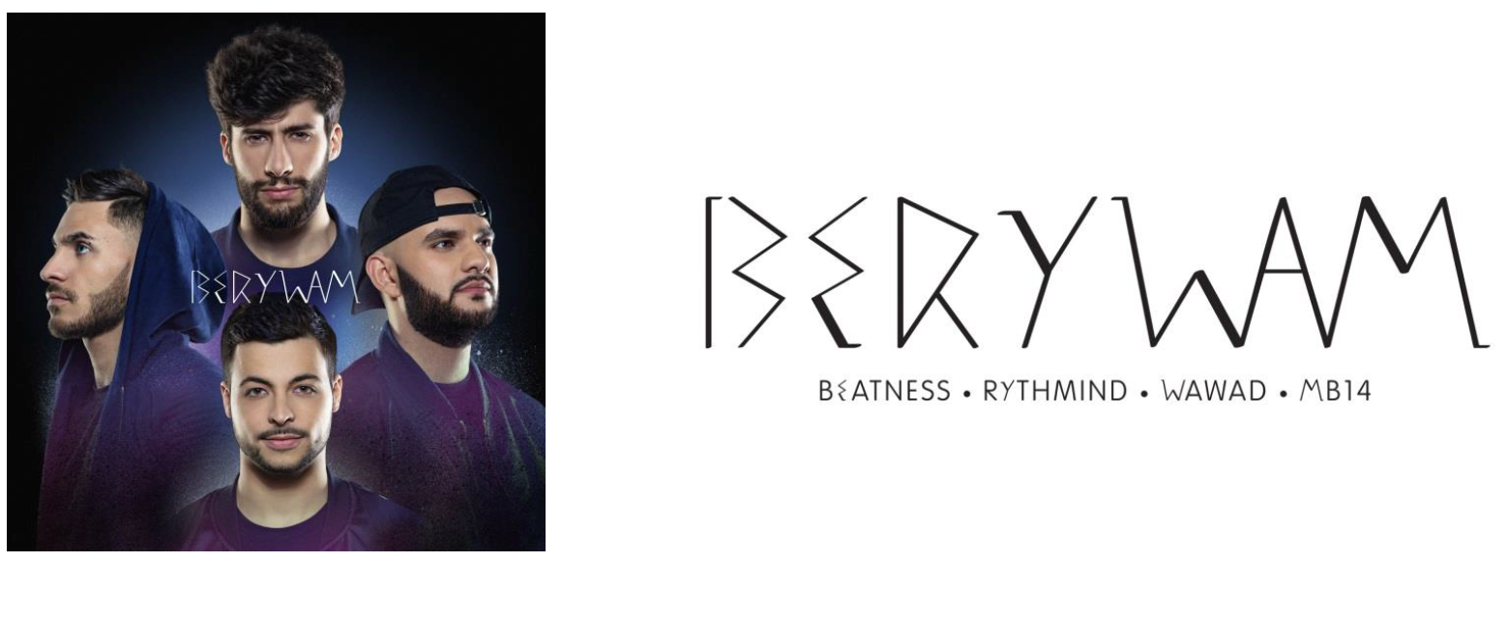
Ambition et simplicité
Beatness, Rythmind, Wawad et MB14 du groupe Berywam poursuivent un objectif simple : ils veulent faire une musique à la fois populaire et appréciée tout en favorisant la découverte de leur domaine de prédilection, le beatbox. Leur but ? Prouver que l’on peut devenir des musiciens complets, capables de variété, de nuances, de mélodies, de rythmes et de groove uniquement en se servant de sa bouche. Techniciens performants et multi récompensés, ils s’appuient sur leur virtuosité pour mettre leur art au service d’une musicalité susceptible de plaire à un public plus large que celui des fans de cette discipline. En procédant ainsi, Berywam espère aussi lui donner un élan et une popularité supplémentaire, à l’instar de ce qu’ont pu faire C2C ou Birdy Nam Nam pour le DJaying.

Une certaine idée de la musique
Si Beatness, Rythmind, Wawad et MB14, beatboxeurs de talent et renom, ont décidé de s’unir, c’est qu’ils partagent la même vision de la musique et ont compris que quatre voix valent mieux qu’une. Longtemps compétiteurs dans les grands tournois, ils ont pris conscience que travailler ensemble offrait plus de possibilités vocales, plus de puissance ainsi qu’une quantité quasi illimitée de combinaisons musicales puisque chacun est capable de chanter ou de « jouer » d’un instrument, selon le feeling ou les spécificités techniques des uns et des autres. Ensemble, ils sont plus forts et se tirent vers le haut, continuant ainsi leur évidente progression. Leur récent titre de champion de France par équipe en est d’ailleurs la plus belle des confirmations. Cela leur permettra aussi de porter haut les couleurs de la France aux prochains championnats du monde de beatbox en 2018. Mais ce que veut Berywam avant tout, c’est mettre cette incroyable technique au service d’un projet musical ambitieux. En perfectionnistes précis et méticuleux, ils sont capables d’adapter et de réinterpréter de grands classiques comme « La bohème » de Charles Aznavour ou « Crazy » de Gnarls Barkley, en passant par Eminem ou Ed Sheeran. Et le public adhère, le nombre de leurs vues sur YouTube se compte en centaines de milliers et les spectateurs se pressent à chacun de leurs concerts.

Un truc en plus
Beatboxeurs reconnus par leurs pairs, les Berywam possèdent ce petit truc en plus qui fait la différence, dans les battles comme dans le coeur du public. A leur technique sans faille, ils ajoutent du chant, une façon de faire peu répandu auprès du milieu. Animés par la même envie et passion, les quatre complices ont compris qu’il y avait quelque chose à faire en plus des battles. Il fallait voir plus loin avec des shows mêlant chant, beatbox et humour, afin d’envisager une carrière musicale de plus grande envergure. Et ils ont eu raison d’y croire puisque leur premier EP sort le 2 juin, quatre titres entièrement réalisés à la voix, de la caisse claire la plus légère au chant le plus précis, lancés comme une carte de visite annonciatrice d’un futur album. Pour Berywam, ce n’est pas un aboutissement mais le début d’une aventure qu’ils ont décidé de vivre à fond et tous ensemble. Pour cela, ils se sont installés en colocation, une situation idéale pour travailler évidemment, mais surtout une façon de prolonger leur aventure musicale. Berywam, ce n’est pas du business, c’est avant tout une histoire d’amitié forte de quatre passionnés de musique qui ont décidé de réussir ensemble. Un doute sur les liens qui les unissent ? Réfléchissez au nom même du groupe, Berywam… BE pour Beatness, RY pour Rythmind, WA pour Wawad et M pour MB14. L’alchimie est totale et quand la musique est faite ainsi, elle ne peut être que bonne !

FICHES D’IDENTITÉ
Rythmind
Age : 29 ans
Formation : Père batteur, il apprend lui aussi la batterie Spécialité : La ryhtmique, les vibes
Palmarès : Vainqueur de plusieurs tournois nationaux. Top 4 français en 2014 et 2015
Wawad
Age : 26 ans
Formation : Issu d’une famille de musiciens et de chanteurs, il apprend le piano et la flûte en autodidacte Spécialité : Les harmonies et les aigus
Palmarès : Champion de France en solo et par équipes en 2014 et en 2016 et top 4 mondial par équipe en 2015
MB14
Age : 23 ans
Formation : Son premier moyen d’expression est le rap. Finaliste de The Voice en 2016
Spécialité : Chant et « imitation » d’instruments
Palmarès : Top 4 français 2016 en solo, top 3 mondial 2017 en Loopstation
Beatness
Age : 23 ans
Formation : Père percussionniste, il fait lui aussi de la batterie
Spécialité : Il assure les basses vocales et beatbox
Palmarès : Champion de France par équipe en 2014 et 2016, vainqueur d’un tournoi mondial par équipe en 2017

BOOKING
jb@bleucitron.net

